LỄ KHAI GIẢNG NĂM HỌC 2023 – 2024
Sáng ngày 05/9/2023, hòa chung không khí cả nước nô nức chào đón năm học mới, trường THCS Lê Hồng Phong long trọng tổ chức Lễ khai giảng năm học 2023 – 2024.
Đến dự buổi lễ, nhà trường rất vinh dự được đón tiếp các vị đại biểu, khách quý:
- Về phía đại biểu Quận:
+ Ông Phạm Đức Kiên – Uỷ viên Uỷ ban – Trưởng phòng Phòng Văn hoá thông tin quận NQ
+ Ông Nguyễn Văn Tùng – PGĐ Trung tâm bồi dưỡng chính trị quận NQ
- Về phía đại biểu Phường:
+ Ông Trần Trung Kiên – Quận ủy viên, Phó Bí thư Đảng uỷ, Chủ tịch UBND phường ĐQB
+ Bà Dương Thị Thu Huyền – Chủ tịch MTTQVN phường ĐQB
Cùng các ông/bà là Bí thư Chi bộ và Tổ trưởng 07 tổ dân phố phường ĐQB.
- Về phía nhà trường:
+ Thầy giáo Vũ Trọng Tài – Bí thư chi bộ, Hiệu trưởng nhà trường
+ Cô giáo Đào Thị Minh Phương - Phó hiệu trưởng nhà trường
+ Tập thể sư phạm nhà trường
+ Các ông bà trong Ban đại diện cha mẹ học sinh nhà trường
và đặc biệt là sự có mặt đông đủ của tất cả các em học sinh.
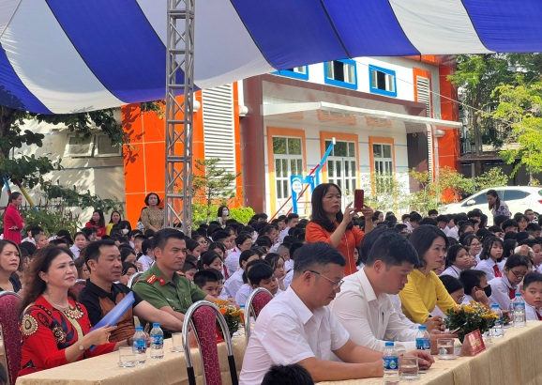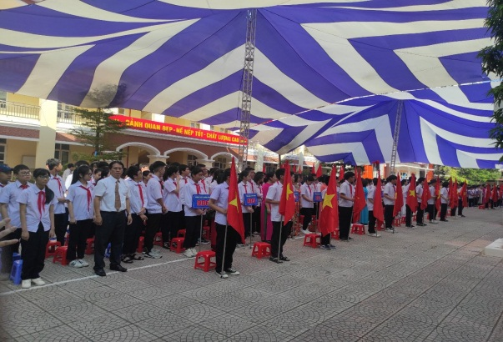

Tại Lễ khai giảng, học sinh nhà trường đã được nghe cô Đào Thị Minh Phương – Phó Hiệu trưởng nhà trường đọc thư của Bác Hồ và thư của Chủ tịch nước Võ Văn Thưởng gửi các thầy giáo, cô giáo, cán bộ quản lý, người lao động ngành Giáo dục, các em học sinh, sinh viên và các bậc phụ huynh trong cả nước nhân dịp khai giảng năm học mới.
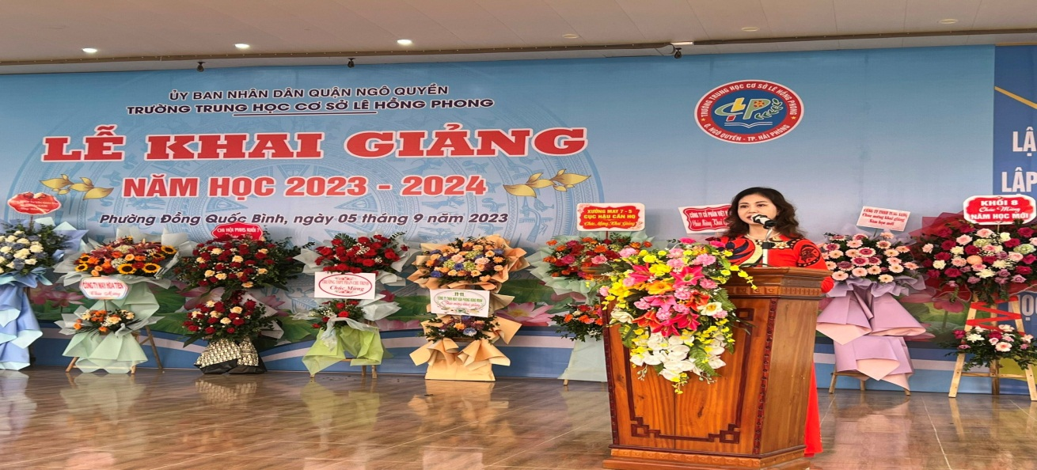
Cũng tại buổi lễ long trọng này, nhà trường vinh dự được nhận những lẵng hoa tươi thắm chúc mừng của lãnh đạo quận, phường và các ban ngành đoàn thể, các đơn vị kết nghĩa...
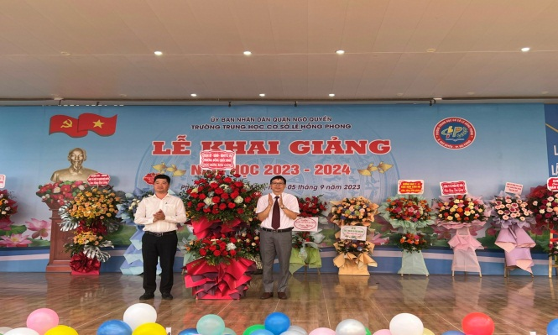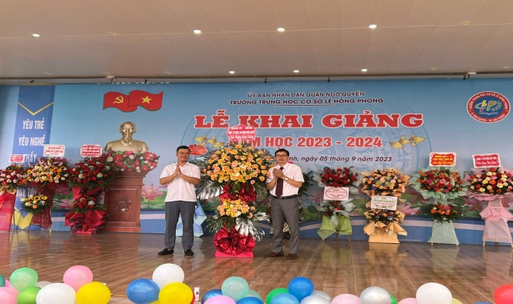

Trong phần hội của Lễ khai giảng, nhóm cựu học sinh nhà trường niên khoá 1984-1987 đã dành tặng 12 suất học bổng “ Thắp sáng ước mơ” ý nghĩa cho các em học sinh vượt khó học giỏi. (10/12 suất có trị giá 500.000đ/suất và 2/12 suất có trị giá 1.000.000đ/suất)

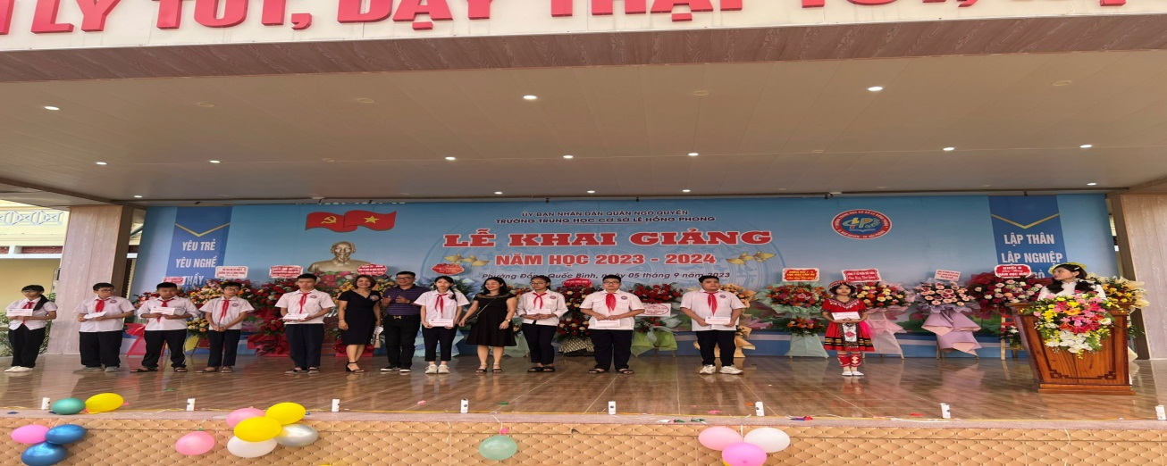
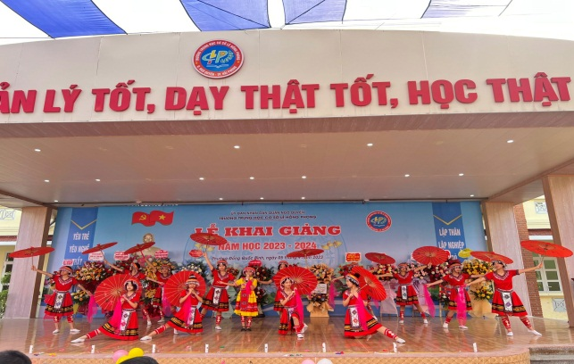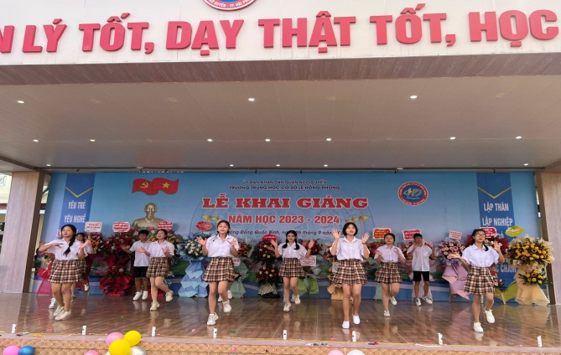
Thầy giáo Vũ Trọng Tài – Bí thư chi bộ, Hiệu trưởng nhà trường đã đánh hồi trống khai giảng năm học mới; hứa hẹn một năm học nhiều thành công, thắng lợi .

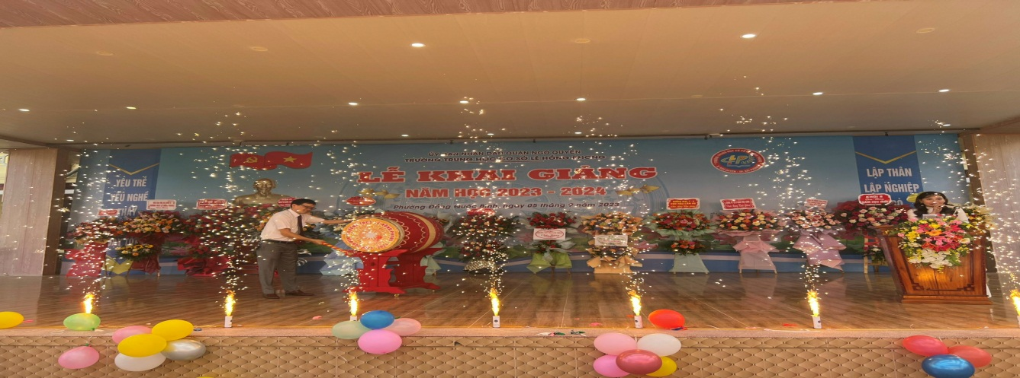
Năm học 2023 – 2024, trường THCS Lê Hồng Phong với gần 1000 học sinh cùng đội ngũ giáo viên đạt chuẩn về trình độ đào tạo, cơ sở vật chất khang trang hiện đại; thầy và trò nhà trường sẽ không ngừng nỗ lực phấn đấu nâng cao chất lượng dạy và học, tăng cường nề nếp, kỉ cương trong dạy học, xây dựng môi trường giáo dục an toàn, lành mạnh, thân thiện với học sinh.
Với sự quan tâm của các cấp lãnh đạo, chính quyền địa phương; sự ủng hộ của các bậc phụ huynh, các cơ quan đoàn thể trong và ngoài nhà trường; cùng với sự quyết tâm của các thầy cô giáo, sự nỗ lực của các em học sinh, tập thể trường THCS Lê Hồng Phong sẽ gặt hái nhiều thành tựu trong năm học mới.
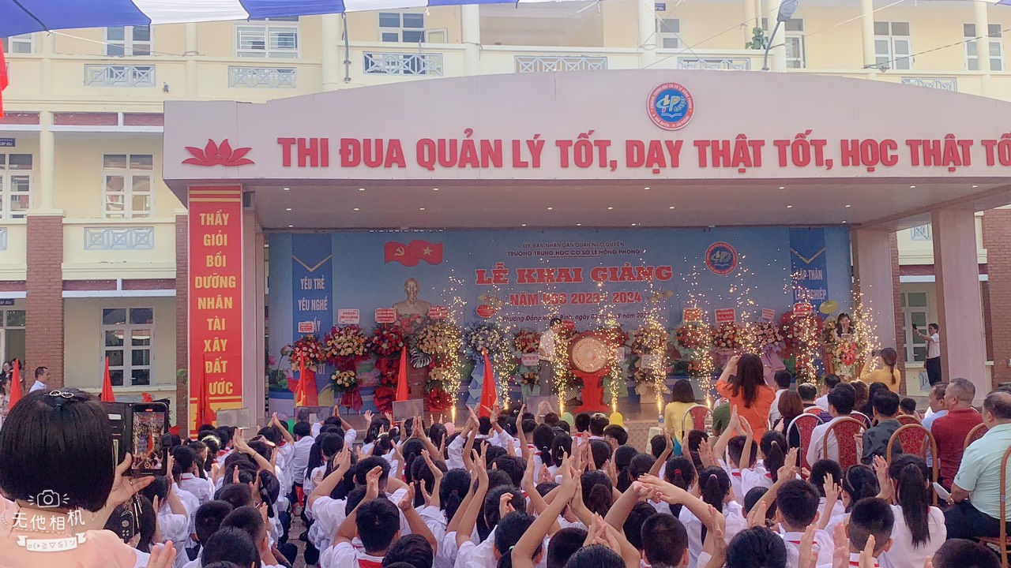
CHÚC NĂM HỌC MỚI THẮNG LỢI

